

**QUẢN LÍ QUẢN LÝ MUA BÁN SÁCH TẠI HIỆU SÁCH TƯ NHÂN – NHÓM 5**

ĐẶC TẢ YÊU CẦU ỨNG DỤNG – V1.0



**NỘI DUNG**

**1.** **GIỚI THIỆU CHUNG** 4

**1.1** **Mục đích 4**

**1.2** **Phạm vi 4**

**1.3** **Các định nghĩa, thuật ngữ, từ viết tắt 5**

**1.4** **Tài liệu tham khảo 5**

**2.** **MÔ TẢ TỔNG QUAN ỨNG DỤNG** 6

**2.1** **Mô hình Use case 6**

**2.2** **Danh sách các tác nhân và mô tả 6**

**2.3** **Danh sách Use case và mô tả 7**

**2.4** **Các điều kiện phụ thuộc 9**

**3.** **ĐẶC TẢ CÁC YÊU CẦU CHỨC NĂNG (FUNCTIONAL)** 10

**3.1** **UC001_ Tìm Kiếm Sách 10**

3.1.1 Mô tả use case UC001 10

3.1.2 Biểu đồ 11

**3.2** **UC002_Thêm sách 12**

3.2.1 Mô tả use case UC002 12

3.2.2 Biểu đồ 13

**3.3** **UC003_ Thống kê 15**

3.3.1 Mô tả use case UC003 15

3.3.2 Biểu đồ 16

**3.4** **UC004_ Quản lý khách hàng 17**

3.4.1 Mô tả use case UC004 17

**3.5** **UC005_ Tìm nhân viên 19**

3.5.1 Mô tả use case UC005 19

3.5.2 Biểu đồ 20

**3.6** **UC006_ Tìm khách hàng 21**

3.6.1 Mô tả use case UC005 22

3.6.2 Biểu đồ 23

**3.7** **UC007_ Lập hóa đơn 25**

3.7.1 Mô tả use case UC007 25

3.7.2 Biểu đồ 26

**3.8** **UC008_ Sửa sách 27**

3.8.1 Mô tả use case UC008 27

3.8.2 Biểu đồ 28

**3.9** **UC009_ Xóa sách 29**

3.9.1 Mô tả use case UC009 29

3.9.2 Biểu đồ 30

**3.10** **UC011_ Xem danh sách khách hàng 31**

3.10.1 Mô tả use case UC011 31

3.10.2 Biểu đồ 31

**3.11** **UC011_ Thêm khách hàng 32**

3.11.1 Mô tả use case UC011 32

3.11.2 Biểu đồ 33

**3.12** **UC012_ Sửa khách hàng 34**

3.12.1 Mô tả use case UC012 34

3.12.2 Biểu đồ 35

**3.13** **UC013_ Xóa khách hàng 36**

3.13.1 Mô tả use case UC013 36

3.13.2 Biểu đồ 37

**3.14** **UC014_ Xem danh sách nhân viên 38**

3.14.1 Mô tả use case UC014 38

3.14.2 Biểu đồ 38

**3.15** **UC015_ Thêm nhân viên 39**

3.15.1 Mô tả use case UC015 39

3.15.2 Biểu đồ 40

**3.16** **UC016_ Sửa nhân viên 41**

3.16.1 Mô tả use case UC016 41

3.16.2 Biểu đồ 41

**3.17** **UC017_ Xóa nhân viên 42**

3.17.1 Mô tả use case UC017 42

3.17.2 Biểu đồ 43

**3.18** **UC018_ Thống kê 44**

3.18.1 Mô tả use case UC018 44

3.18.2 Biểu đồ 45

**3.19** **UC0019 Đăng nhập 46**

3.19.1 Mô tả use case UC019 44

3.192 Biểu đồ 45

**3.20. UC0020 Quản lý sản phẩm 45**

3.20.1 Mô tả use case UC020 44

3.20.2 Biểu đồ 45

**UC0021_ Đặt mua 50**

3.21.1 Mô tả use case UC021 44

3.21.2 Biểu đồ 45

**4.** **CÁC THÔNG TIN HỖ TRỢ KHÁC** 53

# **GIỚI THIỆU CHUNG**

## Mục đích

Ứng dụng này cung cấp các **chức năng** cho

+ **Nhân viên**:

* Nhân viên sẽ quản lý thông tin khách hàng (Thêm xóa sửa).
* Nhân viên sẽ quản lý thông tin Sách (Thêm xóa sửa).
* Nhân viên sẽ quản lý thông tin Hóa đơn (Thêm xóa sửa).
* Nhân viên quản lý tồn kho hàng.
* Nhân viên thống kê (doanh thu, sách).

+ **Quản lí**:

* Quản lý sẽ quản lý thông tin nhân viên (Thêm xóa sửa).
* Quản lý tra cứu thông tin sách.
* Quản lí Xem thông kê đánh giá

+ **Khách hàng**:

* Khách hàng xem sách.
* Khách hàng tra cứu thông tin sách.
* Khách hàng mua sách.
* Khách hàng thanh toán.

**Phi chức năng:**

* + Thời gian phản hồi của ứng dụng
  + Giao diện đẹp
  + Phần mềm ứng dụng thân thiện với người dùng
  + Tương thích với nhiều kích cỡ
  + Bảo đảm bảo mật được thông tin của khách hàng

## Phạm vi

Phạm vi: Các đối tượng đều sử dụng ứng dụng. Hệ thống quản lý sách

Đối tượng: Nhân viên, khách hàng, quản lí.

## Các định nghĩa, thuật ngữ, từ viết tắt

| **STT** | **Thuật ngữ, từ viêt tắt** | **Giải thich** | **Ghi chú** |
| --- | --- | --- | --- |
|  | CSDL | Cơ sơ dữ liệu |  |
|  | UC | Use case |  |
|  |  |  |  |

## 

## Tài liệu tham khảo

| **STT** | **Tên tài liệu** | **Ghi chú** |
| --- | --- | --- |
| 1 | 2021_BÀI TẬP PHÁT TRIỂN ỨNG DỤNG.docx |  |
| 2 | Slide bài giảng PTUD |  |
|  |  |  |

# **MÔ TẢ TỔNG QUAN ỨNG DỤNG**

## Mô hình Use case

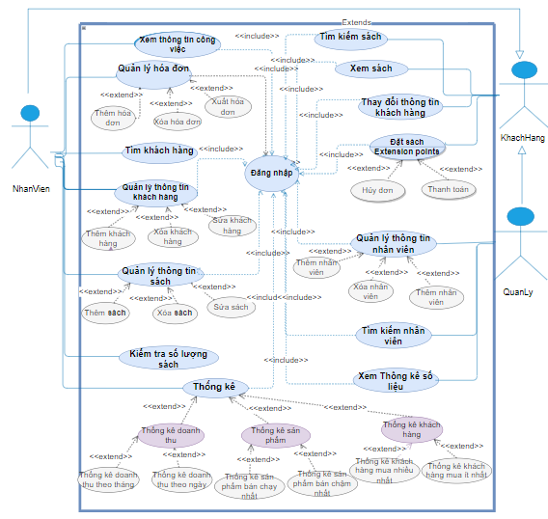

## Danh sách các tác nhân và mô tả

| **Tác nhân** | **Mô tả tác nhân** | **Chức năng** |
| --- | --- | --- |
|  | Nhân viên giới thiệu các sách cho khách hàng và tư vấn giúp khách hàng lựa chọn sách phù hợp nhu cầu của mình.  Nhập thông tin của khách hàng  Nhân viên tính tiền, lập hóa đơn cho khách và lập phiếu nhận hàng tại kho cho khách hàng mua trực tiếp tại cửa hàng  Báo cáo thống kê số lượng sách đã bán, bán chạy | * Quản lý thông tin khách * Quản lý thông tin Sách * Quản lý thông tin Hóa đơn * Quản lý tồn kho hàng. * Thống kê doanh thu * Thống kê nhập hàng * Thống kê xuất hàng * Tìm kiếm. |
|  | Khách hàng có thể tìm kiếm thông tin về các Sách , có thể tìm các Sách bằng cách cung cấp thông tin Sách (tên sách, tác giả, nhà xuất bản)  Khách hàng có thể xem chi tiết sách. Khi đặt hàng cần cung cấp các thông tin: tên khách hàng, mã khách hàng, địa chỉ, số điện thoại, email (email không cần thiết). | * Tìm kiếm Sách. * Xem Sách * Đặt mua sách. * Thanh toán * Thay đổi thông tin khách hàng. |
|  | Quản lý số lượng hàng hóa trong kho theo mã số hàng hóa, kiểm kê hàng hóa trong kho.  Quản lí nhập và xuất Sách của cửa hàng  Quản lý xem thống kê doanh thu theo quý, tháng, tuần hay trong ngày.  Quản trị chức năng của hệ thống  Cung cấp các tài khoản cho người quản lý và nhân viên của cửa hàng. | * Quản lý tài khoản nhân viên. * Quản lý sách. * Quản lý thông tin nhân viên Tìm kiếm. * Xem thông kê đánh giá |

## Danh sách Use case và mô tả

| **ID** | **Tên Use case** | **Mô tả ngắn gọn Use case** | **Chức năng** | **Ghi chú** |
| --- | --- | --- | --- | --- |
| **UC001** | Tìm kiếm sách | Tìm kiếm được các thông tin của sách | Tìm kiếm |  |
| **UC002** | Thêm sách | Thêm các sách | **Thêm** |  |
| **UC003** | Xem thống kê sách | Xem thông kê số Sách còn trong kho | Xem |  |
| **UC004** | Quản lý khách hàng | Kiểm soát khách hàng một cách chặt chẽ. | Quản lí |  |
| **UC005** | Tìm nhân viên | Tra cứu nhanh thông tin nhân viên. | Tìm kiếm |  |
| **UC006** | Tìm khách hàng | Tra cứu nhanh thông tin khách hàng | Tìm kiếm |  |
| **UC007** | Lập hóa đơn | Xem thông tin mua sách và tính tiền mua sách | Xem |  |
| **UC008** | Sửa sách | Sửa đổi thông tin sách nhằm cập nhật sách một cách chính xác nhất. | Sửa |  |
| **UC009** | Xóa sách | Xóa sách khỏi danh sách sách giúp nhân viên dễ dàng quan sát tình trạng sách | Xóa |  |
| **UC010** | Xem danh sách khách hàng | Xem danh sách khách hàng theo trạng thái | Xem |  |
| **UC011** | Thêm khách hàng | Thêm khách hàng và danh sách khách hàng | Thêm |  |
| **UC012** | Sửa khách hàng | Sửa đổi thông tin khách hàng nhằm cập nhật khách hàng một cách chính xác nhất. | Sửa |  |
| **UC013** | Xóa khách hàng | Xóa khách hàng khỏi danh sách khách hàng giúp nhân viên dễ dàng quan sát tình trạng khách hàng | Xóa |  |
| **UC014** | Xem danh sách nhân viên | Xem danh sách nhân viên theo trạng thái | **Xem** |  |
| **UC015** | Thêm nhân viên | Thêm nhân viên và danh sách nhân viên | **Thêm** |  |
| **UC016** | Sửa nhân viên | Sửa đổi thông tin nhân viên nhằm cập nhật nhân viên một cách chính xác nhất. | **Sửa** |  |
| **UC017** | Xóa nhân viên | Xóa nhân viên khỏi danh sách nhân viên giúp quản lí dễ dàng quan sát tình trạng nhân viên | **Xóa** |  |
| **UC018** | **Thống kê** | Thống kê số liệu doanh thu theo ngày tháng năm nhằm giúp quản lí dễ dàng quan sát và quản lí, | **Xem** |  |
|  |  |  |  |  |
|  |  |  |  |  |

## Các điều kiện phụ thuộc

**Phần mềm**

| **Tên phần mềm** | **Mô tả ngắn gọn** |
| --- | --- |
| Visual Paradigm for UML 10.0 | Vẽ các sơ đồ |
| Eclipse | Dùng để code ngôn ngữ Java |
| Microsoft SQL Server Management Studio 18 | Dùng để thiết kế cơ sở dữ liệu |

**Phần cứng:**

Có 3 máy tính laptop dùng để code, thiết kế sơ đồ và thiết kế cơ sở dữ liệu

# **ĐẶC TẢ CÁC YÊU CẦU CHỨC NĂNG (FUNCTIONAL)**

## UC001_ Tìm Kiếm Sách

### Mô tả use case UC001

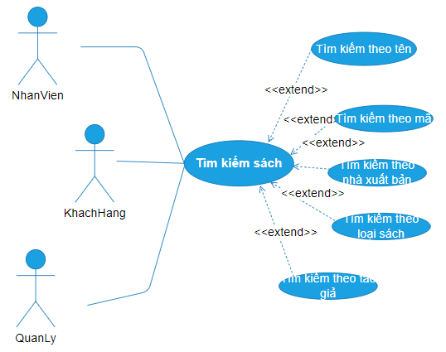

| **Use case: UC001**_**Tìm Kiếm Sách** | |
| --- | --- |
| Mục đích: | Tìm kiếm được sách theo mã sách hoặc tên sách |
| Mô tả: | Chức năng tìm kiếm sách giúp nhân viên có thể tìm kiếm được các thông tin của sách |
| Tác nhân: | Nhân Viên |
| Điều kiện trước: | Không |
| Điều kiện sau: | Nếu tìm thấy sẽ trả về thông tin của sách |
| Luồng sự kiện chính (Basic flows) | 1. Hệ Thống hiển thị giao diện tìm kiếm 2. Nhân Viên nhập các từ khoá cho tên sách, mã sách , tên tác giả , năm xuất bản 3. Nhân Viên nhập vào nút tìm kiếm 4. Hệ thống thực hiện kiểm tra thông tin đầu vào 5. Hệ thống dựa trên những thông tin nhập vào hiển thị ra thông tin sách 6. Nhân viên nhấn xác nhận |
| Luồng sự kiện phụ (Alternative Flows): | 4.1. Hiển thị đầu vào không hợp lệ  4.2 hiển thị lỗi thông tin đầu vào , lỗi thông tin tìm kiếm không hợp lệ  4.3 Quay lại bước 2 |
|  |  |

### Biểu đồ

*<Biểu đồ Activity>*

*<Sequence Diagram>*

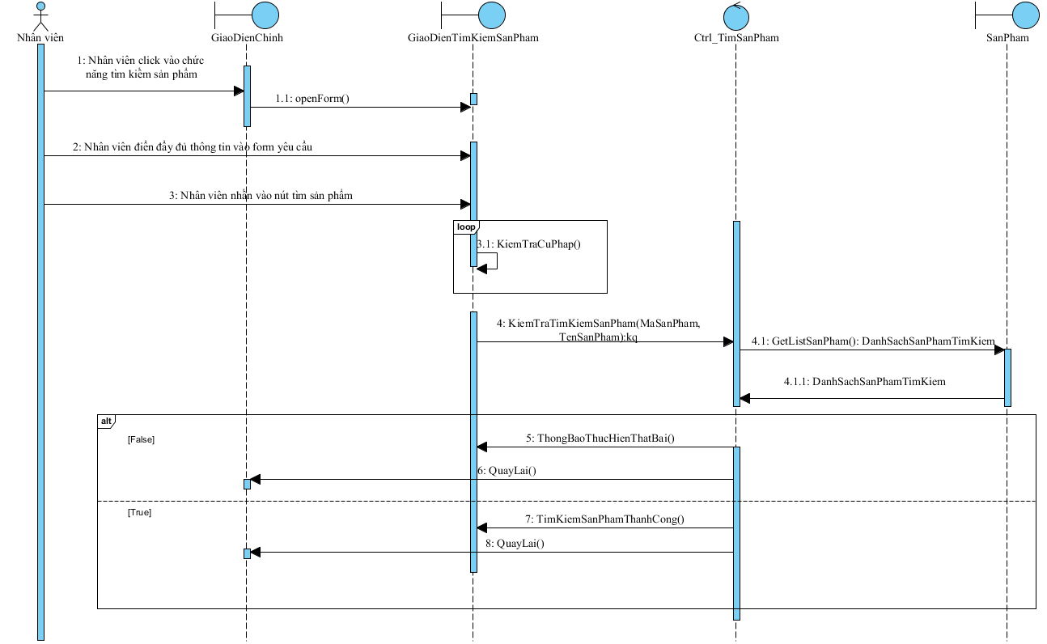

## UC002_Thêm sách

### Mô tả use case UC002

| **Use case: *UC002_Nhập sách*** | |
| --- | --- |
| Mục đích: | Thêm thành công sách vào kho |
| Mô tả: | Nhân viên sẽ thêm các sách |
| Tác nhân: | Nhân Viên |
| Điều kiện trước: | Không |
| Điều kiện sau: | Thêm thành công sách |
| Luồng sự kiện chính (Basic flows) | 1. Nhân viên chọn vào chức năng thêm sách 2. Hệ thống hiển thị form điền sách 3. Nhân viên nhập thông tin sách muốn thêm vào 4. Hệ thống kiểm tra tính hợp lệ 5. Hệ thống thông báo thành công |
| Luồng sự kiện phụ (Alternative Flows): | 4.1 Hệ thống hiển thị thông báo lỗi  4.2 Quay lại bước 2 |
|  |  |

### Biểu đồ

*<Biểu đồ Activity>*

*<Sequence Diagram>*

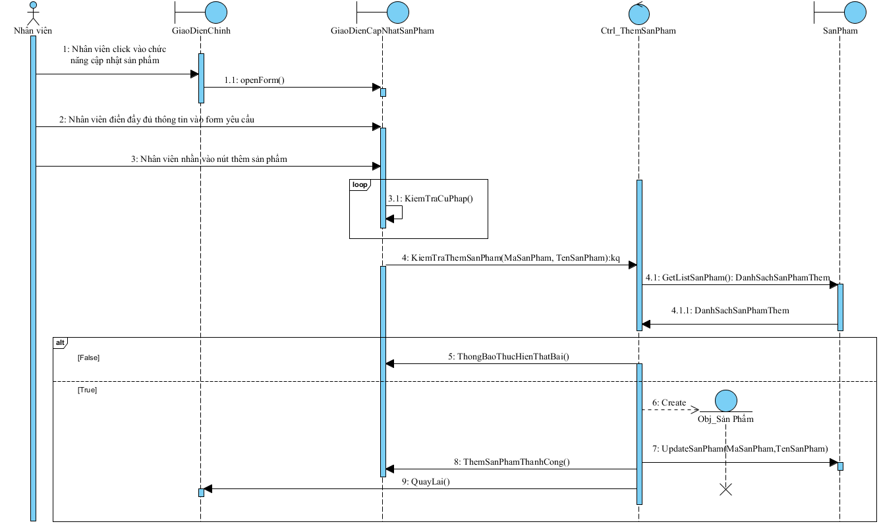

**Biểu đồ tuần tự cho quá trình “quản lí sách”**

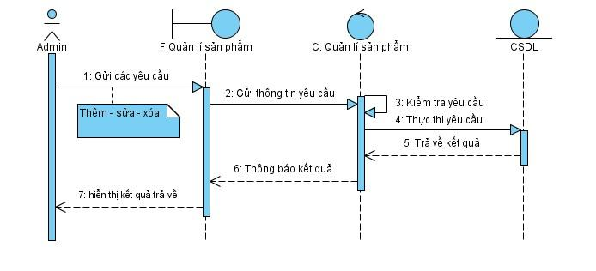

**Biểu đồ tuần tự cho quá trình Quản lý nhà cung cấp**

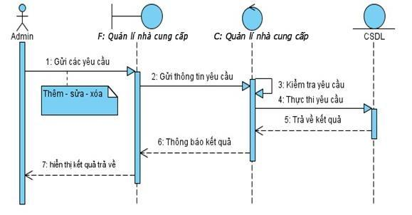

## UC003_ thống kê

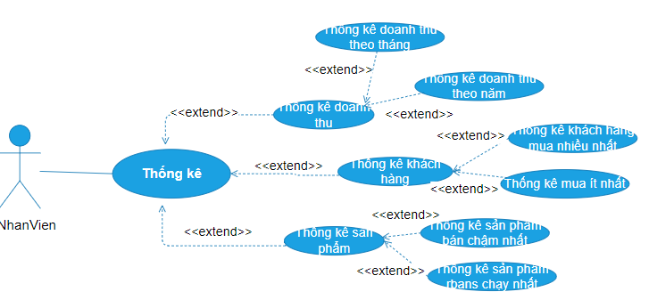

### Mô tả use case UC003

| **Use case: UC018 _ Thống kê** | |
| --- | --- |
| Mục đích: | *Quản lí thống kê nhằm kiểm soát số lượng sách và doanh thu theo ngày, tháng, năm để dễ dàng quản lí.* |
| Mô tả: | *Quản lí kiểm tra để biết chính xác việc sử dụng sách và các loại phòng theo ngày, tháng, năm.* |
| Tác nhân: | *Quản lí* |
| Điều kiện trước: | *Đăng nhập thành công vào hệ thống* |
| Điều kiện sau: | *Hệ thống hiển thị số liệu thống kê trên màn hình.* |
| Luồng sự kiện chính (Basic flows) | 1. *Quản lí chọn chức năng thống kê.* 2. *Hệ thống hiển thị form thống kê gồm: ngày bắt đầu, ngày kết thúc.* 3. *Quản lí điền ngày cần thống kê vào form.* 4. *Quản lí nhấn vào nút thống kê.* 5. *Hệ thống kiểm tra thông tin quản lí nhập.* 6. *Số liệu thống kê được hiển thị trên màn hình.* |
| Luồng sự kiện phụ (Alternative Flows): | *5.1 Hệ thống thông báo bạn đã nhập sai ngày.*  *5.2 Hệ thống thông báo thống kê thất bại.*  *5.3 Quản lí xác nhận.*  *5.4 Hệ thống quay lại bước 2.* |
|  |  |

### Biểu đồ

**Sơ đồ activity**

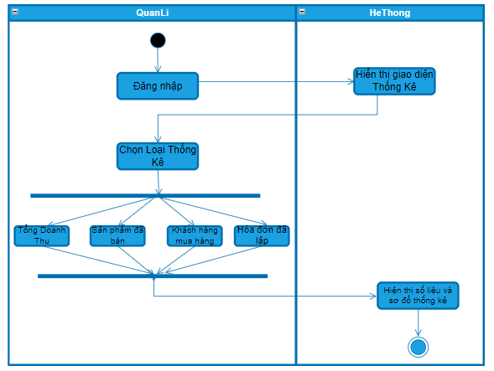

*<Sequence Diagram>*

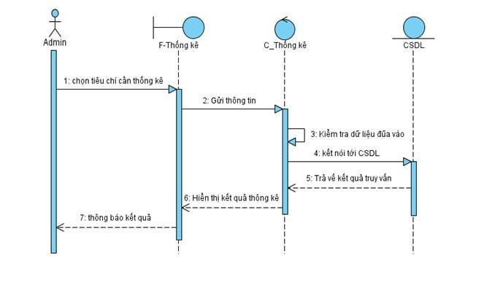

## UC004_ Quản lý khách hàng

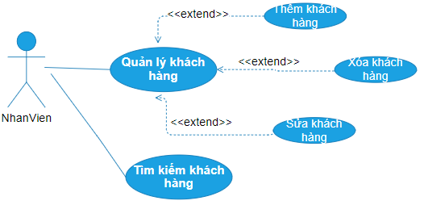

### Mô tả use case UC004

| **Use case: UC004_ Quản lí khách hàng** | |
| --- | --- |
| Mục đích: | Nhằm quản lí khách hàng một cách hiệu quả. |
| Mô tả: | Kiểm soát khách hàng một cách chặt chẽ. |
| Tác nhân: | Quản lí |
| Điều kiện trước: | Đăng nhập thành công vào hệ thống |
| Điều kiện sau: | Xem được trạng thái giao dịch của khách hàng. |
| Luồng sự kiện chính (Basic flows) | 1. Quản lí click vào ô quản lí khách hàng. 2. Hệ thống hiển thị trạng thái của khách hàng gồm hoạt động và không hoạt động. 3. Quản lí chọn trạng thái hoạt động hoặc không hoạt động. 4. Quản lí click nút xác nhận. 5. Hệ thống hiển thị trạng thái mà quản lí chọn. |
| Luồng sự kiện phụ (Alternative Flows): |  |
|  |  |

**Sơ đồ activity**

## UC005_ Tìm nhân viên

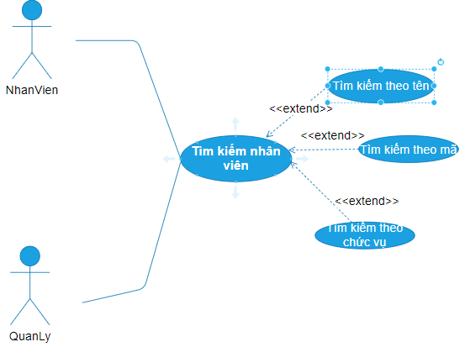

### Mô tả use case UC005

| **Use case:UC005_ Tìm nhân viên.** | |
| --- | --- |
| Mục đích: | Xem thông tin nhân viên một cách chi tiết cụ thể. |
| Mô tả: | Tra cứu nhanh thông tin nhân viên. |
| Tác nhân: | Quản lí, nhân viên |
| Điều kiện trước: | Đăng nhập thành công vào hệ thống |
| Điều kiện sau: | Thông tin của nhân viên được hiển thị trên màn hình quản lí có thể xem tất cả những thông tin của nhân viên. Ngược lại, thông báo cho quản lí là không tìm thấy thông tin nhân viên. |
| Luồng sự kiện chính (Basic flows) | 1. Quản lí click vào ô tìm nhân viên 2. Hệ thống hiển thị form gồm: tên nhân viên, mã nhân viên. 3. Quản lí điền vào form mà hệ thống yêu cầu. 4. Hệ thống kiểm tra thông tin quản lí điền. 5. Quản lí click nút xác nhận. 6. Hệ thống hiển thị thông tin nhân viên mà quản lí muốn tìm kiếm. |
| Luồng sự kiện phụ (Alternative Flows): | 4.1 Hệ thống hiển thị lỗi nhập sai thông tin.  4.2 Hệ thống hiển thị không có thông tin nhân viên đã chọn.  4.3 Quản lí xác nhận.  4.4 Hệ thống quay lại bước 2. |
|  |  |

### Biểu đồ

**Sơ đồ activity**

**Sơ đò tuần tự**

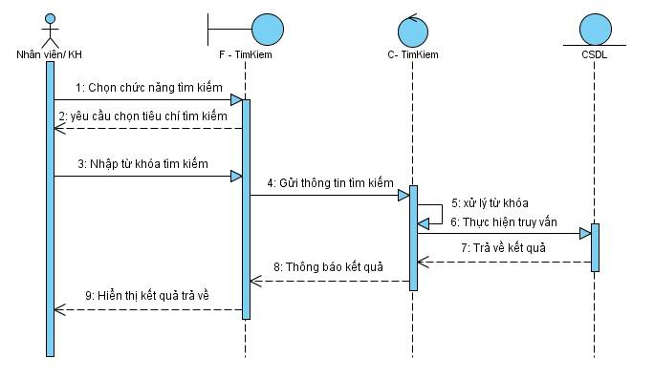

## UC006_ Tìm khách hàng

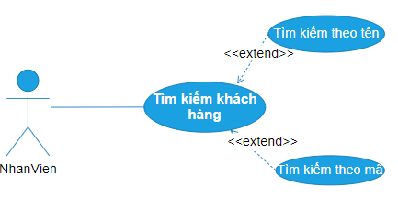

### Mô tả use case UC005

| **Use case: UC006_ Tìm khách hàng.** | |
| --- | --- |
| Mục đích: | Nhân viên tìm kiếm thông tin khách hàng. |
| Mô tả: | Tìm kiếm thông tin khách hàng đã mua hàng |
| Tác nhân: | Nhân viên |
| Điều kiện trước: | Đăng nhập thành công vào hệ thống |
| Điều kiện sau: | Hiển thống hiển thị thông tin khách hàng trên màn hình. Ngược lại, tìm kiếm thất bại. |
| Luồng sự kiện chính (Basic flows) | 1. Nhân viên click vào ô tìm kiếm khách hàng. 2. Hệ thống hiển thị giao diện tìm kiếm 3. Nhân viên điền thông tin theo từ khóa họ tên, mã khách hàng 4. Hệ thống kiểm tra thông tin nhân viên điền. 5. Nhân viên click nút xác nhận. 6. Hệ thống hiển thị thông tin khách hàng trên màn hình. |
| Luồng sự kiện phụ (Alternative Flows): | 4.1 Hệ thống kiểm tra báo nhân viên chưa điền đầy đủ thông tin.  4.2 Nhân viên xác nhận.  4.3 Hệ thống quay lại bước 2. |

### Biểu đồ

***

**Sơ đồ sequence**

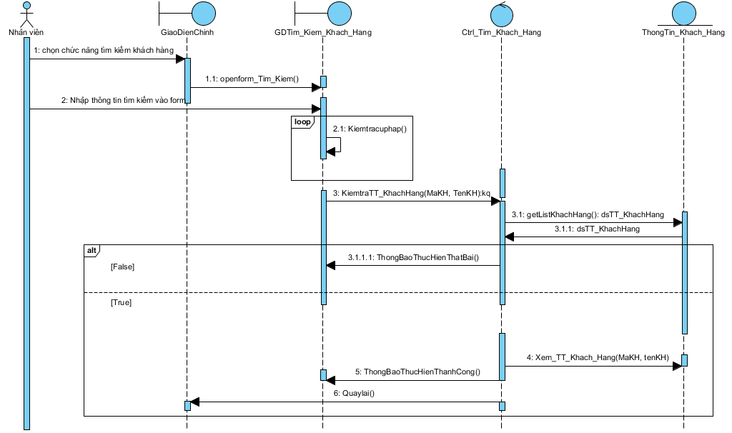

## UC007_ Lập hóa đơn

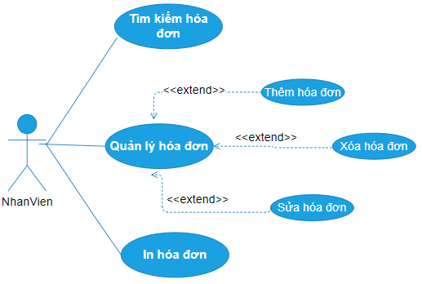

### Mô tả use case UC007

| **Use case: Lập hóa đơn.** | |
| --- | --- |
| Mục đích: | Nhân viên có thể lập hóa đơn một cách dễ dàng và chính xác. |
| Mô tả: | Nhân viên sẽ nắm rõ thông tin mua sách và tính tiền mua sách. |
| Tác nhân: | Nhân viên |
| Điều kiện trước: | Đăng nhập thành công vào hệ thống |
| Điều kiện sau: | Hệ thống thông báo lập hóa đơn thành công và dữ liệu được lưu vào CSDL. Ngược lại, lập hóa đơn thất bại |
| Luồng sự kiện chính (Basic flows) | 1. Nhân viên click vào ô lập hóa đơn. 2. Hệ thống hiển thị giao diện danh sách Sách đang hoạt động và mẫu form gồm mã nhân viên, tên nhân viên. 3. Nhân viên chọn vào Sách muốn lập hóa đơn và điền thông tin vào form yêu cầu. 4. Hệ thống kiểm tra Sách mà nhân viên chọn. 5. Nhân viên click nút xác nhận. 6. Hệ thống hiển thị lập hóa đơn thành công. |
| Luồng sự kiện phụ (Alternative Flows): | 4.1 Hệ thống kiểm tra nhân viên chưa chọn sách  4.2 Hệ thống kiểm tra nhân viên chưa điền đầy đủ thông tin.  4.3 Nhân viên xác nhận.  4.4 Hệ thống quay lại bước 2. |
|  |  |

### Biểu đồ

**Sơ đồ activity**

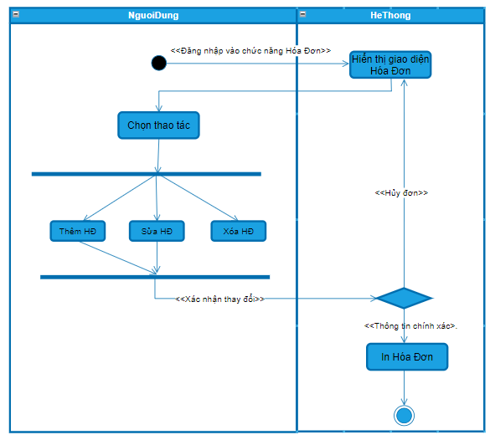

**Sơ đồ sequence**

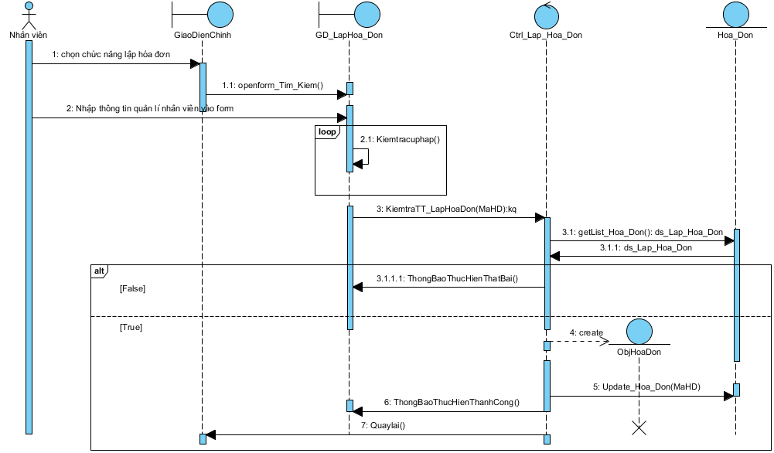

## UC008_ Sửa sách

### Mô tả use case UC008

| **Use case: UC008 _ Sửa thông tin sách** | |
| --- | --- |
| Mục đích: | Sửa sách nhằm cập nhật chính xác thông tin sách. |
| Mô tả: | Giúp nhân viên sửa sách cho đúng để dễ dàng quản lí. |
| Tác nhân: | Nhân viên |
| Điều kiện trước: | Đăng nhập thành công vào hệ thống |
| Điều kiện sau: | Hệ thống thông báo sửa thông tin sách thành công. Thông tin sách đã sửa được cập nhật lại trong CSDL. |
| Luồng sự kiện chính (Basic flows) | 1. Nhân viên click vào chức năng cập nhật sách và chọn sách cần chỉnh sửa. 2. Hệ thống hiển thị form thông tin gồm: Mã sách, Tên sách, Loại sách, Đơn giá. 3. Nhân viên nhập đầy đủ thông tin vào trường hệ thống yêu cầu. 4. Nhân viên chọn vào nút sửa thông tin sách. 5. Hệ thống kiểm tra thông tin nhân viên nhập. 6. Hệ thống thông báo sửa thông tin sách thành công. 7. Nhân viên xác nhận và kết thúc. |
| Luồng sự kiện phụ (Alternative Flows): | *5.1 Hệ thống thông báo bạn chưa điền thông tin*  *5.2 Hệ thống thông báo bạn chưa điền đầy đủ thông tin.*  *5.3 Hệ thống thông báo bạn điền thông tin không hợp lệ vui lòng nhập lại.*  *5.4 Nhân viên xác nhận.*  *5.5 Hệ thống quay lại bước 2.* |
|  |  |

### Biểu đồ

*<Biểu đồ Activity>*

*<Sequence Diagram>*

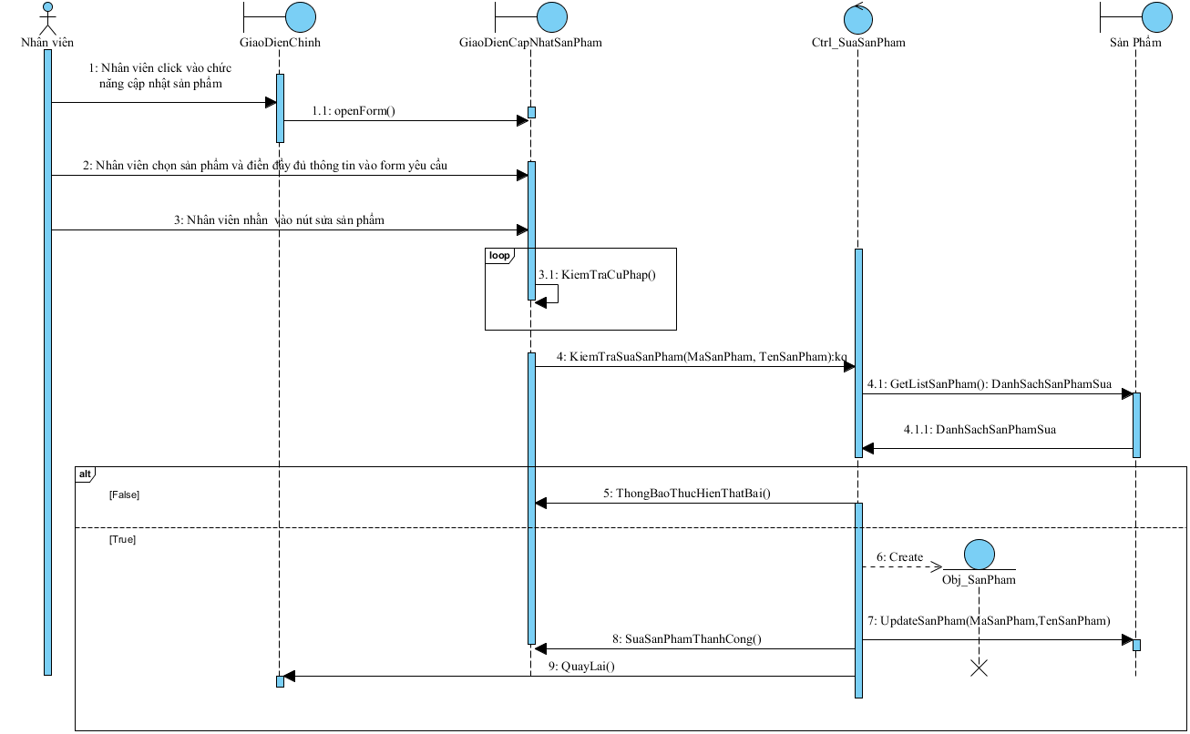

## UC009_ Xóa sách

### Mô tả use case UC009

| **Use case: UC009 _ Xóa sách** | |
| --- | --- |
| Mục đích: | Xóa sách nhằm cập nhật chính xác thông tin sách. |
| Mô tả: | Giúp nhân viên xóa sách cho đúng để dễ dàng quản lí. |
| Tác nhân: | Nhân viên |
| Điều kiện trước: | Đăng nhập thành công vào hệ thống |
| Điều kiện sau: | Hệ thống thông báo xóa sách thành công. Thông tin sách đã xóa được cập nhật lại trong CSDL. |
| Luồng sự kiện chính (Basic flows) | 1. Nhân viên click vào chức năng cập nhật sách. 2. Hệ thống hiển thị danh sách tất cả các sách. 3. Nhân viên chọn sách cụ thể. 4. Nhân viên chọn vào chức năng xóa sách 5. Hệ thống kiểm tra thông tin nhân viên chọn. 6. Hệ thống thông báo xóa sách thành công. 7. Nhân viên xác nhận và kết thúc. |
| Luồng sự kiện phụ (Alternative Flows): | 5.1 Hệ thống thông báo bạn chưa chọn sách.  5.2 Nhân viên xác nhận.  5.3 Hệ thống quay lại bước 2. |
|  |  |

### Biểu đồ

*<Biểu đồ Activity>*

*<Sequence Diagram>*

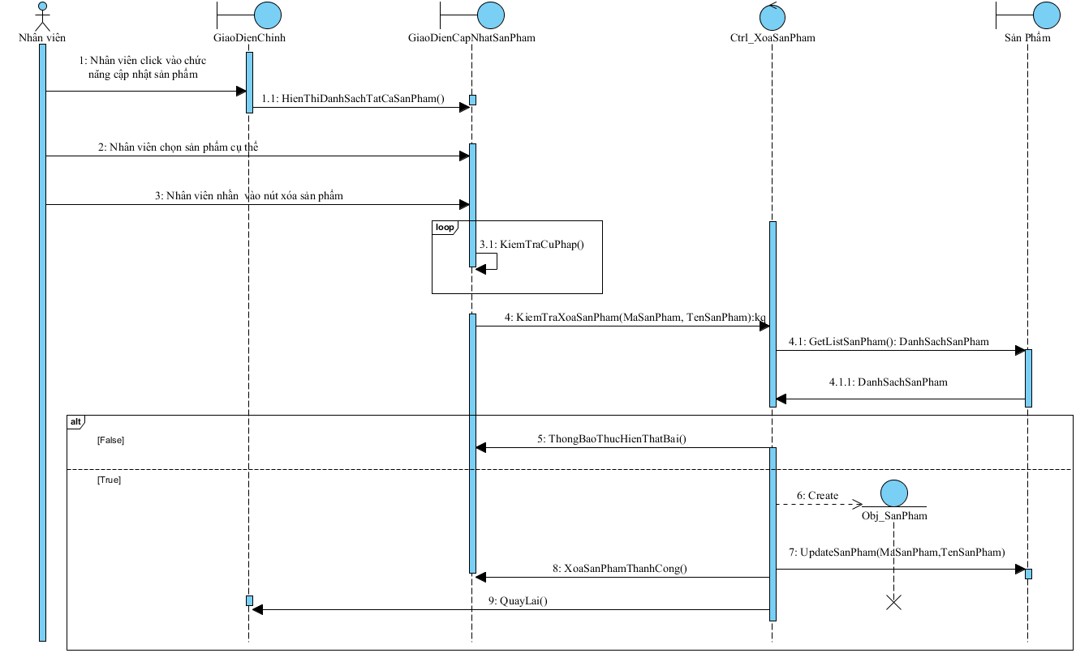

## UC011_ Xem danh sách khách hàng

### Mô tả use case UC011

| **Use case: UC011 _ Xem danh sách khách hàng** | |
| --- | --- |
| Mục đích: | *Xem danh sách khách hàng nhằm hỗ trợ việc quản lí thông tin khách hàng một cách dễ dàng.* |
| Mô tả: | *Quản lí xem danh sách khách hàng một cách thuận tiện dễ dàng.* |
| Tác nhân: | *Quản lí* |
| Điều kiện trước: | *Đăng nhập thành công vào hệ thống* |
| Điều kiện sau: | *Nếu thành công danh sách khách hàng được hiển thị trên màn hình. Ngược lại, kết quả không được hiển thị trên màn hình.* |
| Luồng sự kiện chính (Basic flows) | 1. *Quản lí click vào chức năng xem danh khách hàng.* 2. *Hệ thống hiển thị tất cả danh sách khách hàng muốn xem* |
| Luồng sự kiện phụ (Alternative Flows): |  |
|  |  |

### Biểu đồ

*<Biểu đồ Activity>*

*<Sequence Diagram>*

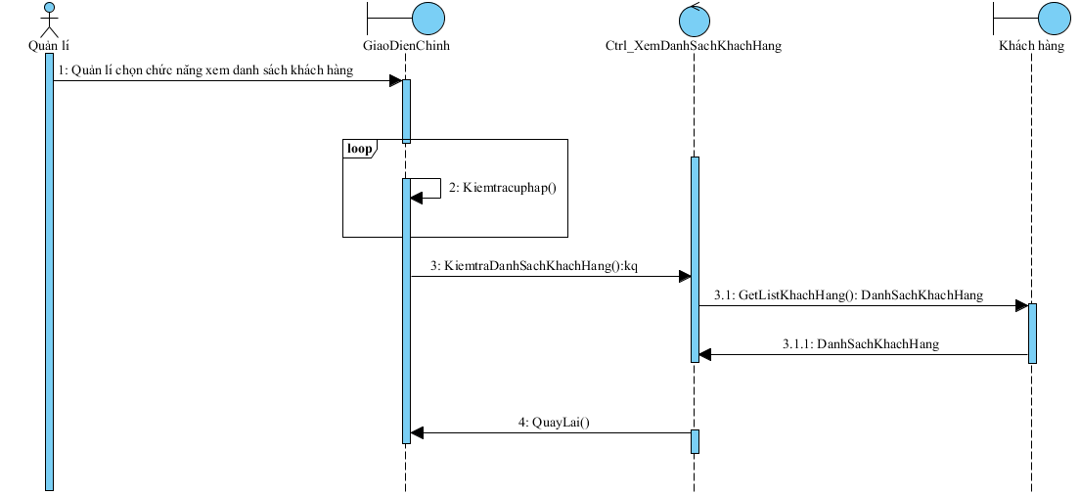

## UC011_ Thêm khách hàng

### Mô tả use case UC011

| **Use case: UC011 _ Thêm khách hàng** | |
| --- | --- |
| Mục đích: | *Thêm khách hàng vào danh sách khách hàng nhằm hỗ trợ quản lí một cách dễ dàng.* |
| Mô tả: | *Quản lí thêm khách hàng vào danh sách khách hàng để dễ dàng quản lí.* |
| Tác nhân: | *Quản lí* |
| Điều kiện trước: | *Đăng nhập thành công vào hệ thống* |
| Điều kiện sau: | *Hệ thống thông báo thêm khách hàng thành công. Thông tin khách hàng được thêm được lưu vào CSDL.* |
| Luồng sự kiện chính (Basic flows) | 1. *Quản lí click vào chức năng cập nhật khách hàng.* 2. *Hệ thống hiển thị form thông tin gồm: Mã khách hàng, Tên khách hàng, số CMND, số điện thoại.* 3. *Quản lí điền đầy đủ thông tin vào trường hệ thống yêu cầu.* 4. *Quản lí điền đầy đủ thông tin xong chọn vào nút thêm khách hàng.* 5. *Hệ thống kiểm tra thông tin quản lí điền.* 6. *Hệ thống thông báo thêm khách hàng thành công.* 7. *Quản lí xác nhận và kết thúc.* |
| Luồng sự kiện phụ (Alternative Flows): | *5.1 Hệ thống thông báo bạn chưa điền thông tin*  *5.2 Hệ thống thông báo bạn chưa điền đầy đủ thông tin.*  *5.3 Hệ thống thông báo bạn điền thông tin không hợp lệ vui lòng nhập lại.*  *5.4 Quản lí xác nhận.*  *5.5 Hệ thống quay lại bước 2.* |
|  |  |

### Biểu đồ

*<Biểu đồ Activity>*

*<Sequence Diagram>*

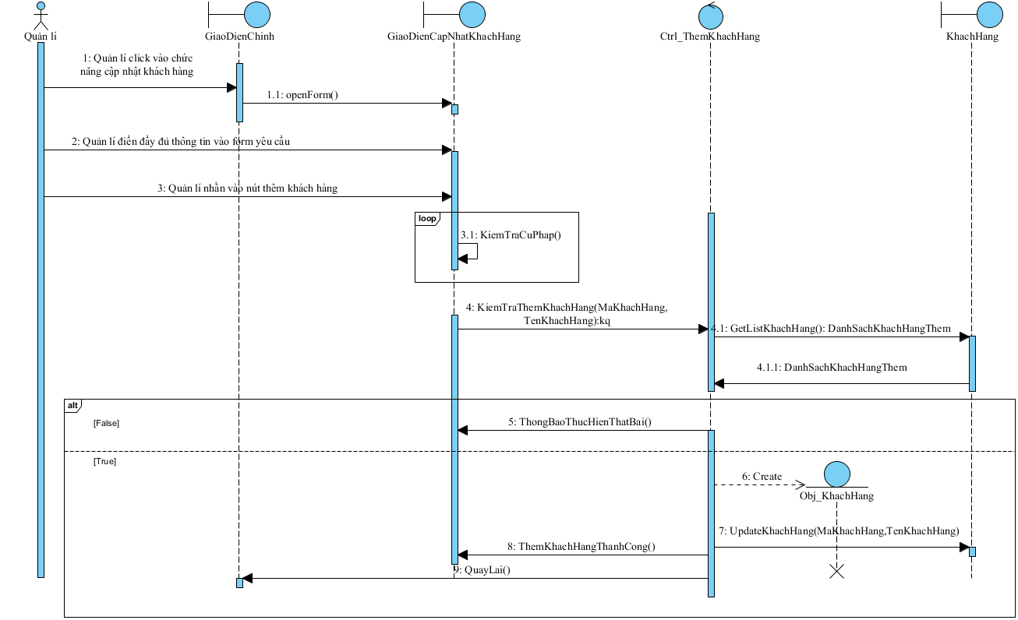

## UC012_ Sửa khách hàng

### Mô tả use case UC012

| **Use case: UC012 _ Sửa thông tin khách hàng** | |
| --- | --- |
| Mục đích: | *Sửa khách hàng nhằm cập nhật chính xác thông tin khách hàng.* |
| Mô tả: | *Giúp quản lí sửa khách hàng cho đúng để dễ dàng quản lí.* |
| Tác nhân: | *Quản lí* |
| Điều kiện trước: | *Đăng nhập thành công vào hệ thống* |
| Điều kiện sau: | *Hệ thống thông báo sửa thông tin khách hàng thành công. Thông tin khách hàng đã sửa được cập nhật lại trong CSDL.* |
| Luồng sự kiện chính (Basic flows) | 1. *Quản lí click vào chức năng cập nhật khách hàng và chọn khách hàng cần chỉnh sửa.* 2. *Hệ thống hiển thị form thông tin gồm: Mã khách hàng, Tên khách hàng, số CMND, số điện thoại.* 3. *Quản lí nhập đầy đủ thông tin vào trường hệ thống yêu cầu.* 4. *Quản lí nhập đầy đủ thông tin xong chọn vào nút sửa thông tin khách hàng.* 5. *Hệ thống kiểm tra thông tin quản lí nhập.* 6. *Hệ thống thông báo sửa thông tin khách hàng thành công.* 7. *Quản lí xác nhận và kết thúc.* |
| Luồng sự kiện phụ (Alternative Flows): | *5.1 Hệ thống thông báo bạn chưa điền thông tin*  *5.2 Hệ thống thông báo bạn chưa điền đầy đủ thông tin.*  *5.3 Hệ thống thông báo bạn điền thông tin không hợp lệ vui lòng nhập lại.*  *5.4 Quản lí xác nhận.*  *5.5 Hệ thống quay lại bước 2.* |
|  |  |

### Biểu đồ

*<Biểu đồ Activity>*

*<Sequence Diagram>*

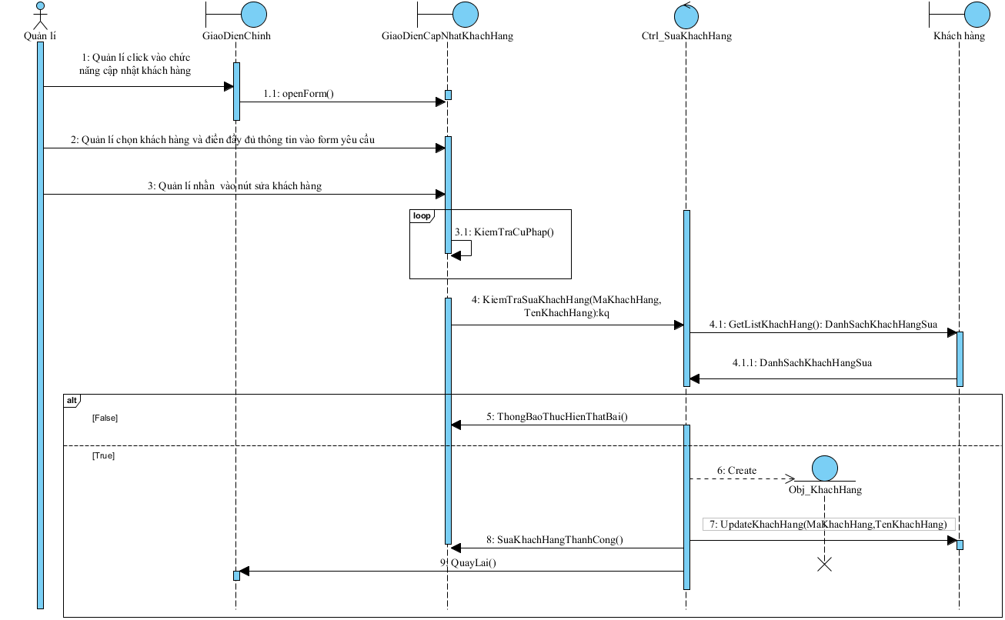

## UC013_ Xóa khách hàng

### Mô tả use case UC013

| **Use case: UC013_ Xóa khách hàng** | |
| --- | --- |
| Mục đích: | *Xóa khách hàng nhằm cập nhật chính xác thông tin khách hàng.* |
| Mô tả: | *Giúp quản lí xóa khách hàng cho đúng để dễ dàng quản lí.* |
| Tác nhân: | *Quản lí* |
| Điều kiện trước: | *Đăng nhập thành công vào hệ thống* |
| Điều kiện sau: | *Hệ thống thông báo xóa khách hàng thành công. Thông tin khách hàng đã xóa được cập nhật lại trong CSDL.* |
| Luồng sự kiện chính (Basic flows) | 1. *Quản lí click vào chức năng cập nhật khách hàng.* 2. *Hệ thống hiển thị danh sách tất cả các khách hàng* 3. *Quản lí chọn khách hàng cụ thể.* 4. *Quản lí chọn vào chức năng xóa khách hàng* 5. *Hệ thống kiểm tra thông tin Quản lí chọn.* 6. *Hệ thống thông báo xóa khách hàng thành công.* 7. *Quản lí xác nhận và kết thúc.* |
| Luồng sự kiện phụ (Alternative Flows): | *5.1 Hệ thống thông báo bạn chưa chọn khách hàng.*  *5.2 Quản lí xác nhận.*  *5.3 Hệ thống quay lại bước 2.* |
|  |  |

### Biểu đồ

*<Biểu đồ Activity>*

*<Sequence Diagram>*

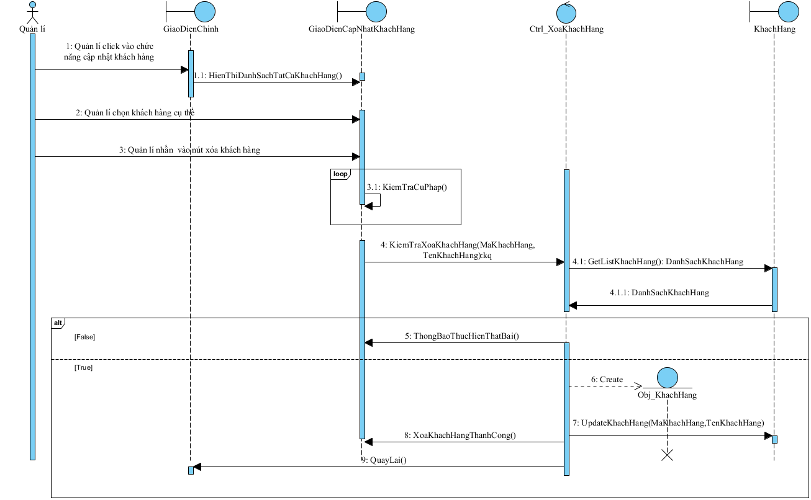

## UC014_ Xem danh sách nhân viên

### Mô tả use case UC014

| **Use case: UC014 _ Xem danh sách nhân viên** | |
| --- | --- |
| Mục đích: | *Xem danh sách nhân viên nhằm hỗ trợ việc quản lí thông tin nhân viên một cách dễ dàng.* |
| Mô tả: | *Quản lí xem danh sách nhân viên một cách thuận tiện dễ dàng.* |
| Tác nhân: | *Quản lí* |
| Điều kiện trước: | *Đăng nhập thành công vào hệ thống* |
| Điều kiện sau: | *Nếu thành công danh sách nhân viên được hiển thị trên màn hình. Ngược lại, kết quả không được hiển thị trên màn hình.* |
| Luồng sự kiện chính (Basic flows) | 1. *Quản lí click vào chức năng xem danh nhân viên.* 2. *Hệ thống hiển thị tất cả danh sách nhân viên muốn xem* |
| Luồng sự kiện phụ (Alternative Flows): |  |
|  |  |

### Biểu đồ

*<Biểu đồ Activity>*

*<Sequence Diagram>*

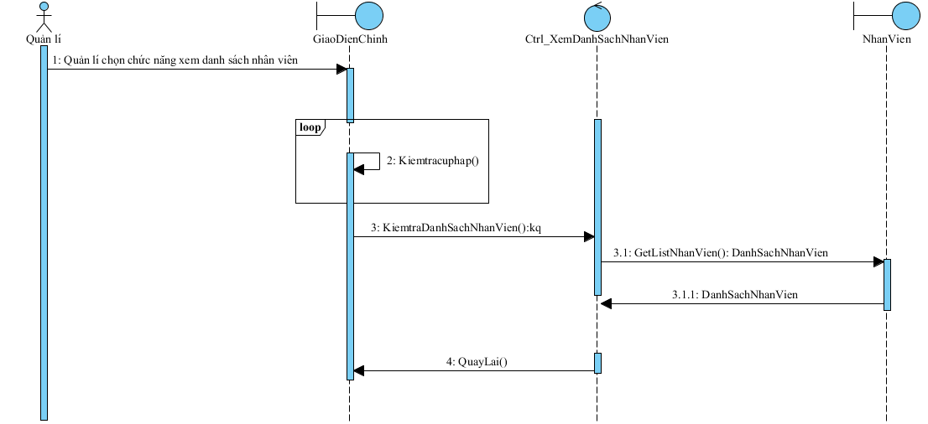

## UC015_ Thêm nhân viên

### Mô tả use case UC015

| **Use case: UC0015 _ Thêm nhân viên** | |
| --- | --- |
| Mục đích: | *Thêm nhân viên vào danh sách nhân viên nhằm hỗ trợ quản lí một cách dễ dàng.* |
| Mô tả: | *Quản lí thêm nhân viên vào danh sách nhân viên để dễ dàng quản lí.* |
| Tác nhân: | *Quản lí* |
| Điều kiện trước: | *Đăng nhập thành công vào hệ thống* |
| Điều kiện sau: | *Hệ thống thông báo thêm nhân viên thành công. Thông tin nhân viên được thêm được lưu vào CSDL.* |
| Luồng sự kiện chính (Basic flows) | 1. *Quản lí click vào chức năng cập nhật nhân viên.* 2. *Hệ thống hiển thị form thông tin gồm: Mã nhân viên, Tên nhân viên, Địa chỉ, số điện thoại, chức vụ, mức lương.* 3. *Quản lí nhập đầy đủ thông tin vào trường hệ thống yêu cầu.* 4. *Quản lí nhập đầy đủ thông tin xong chọn vào nút thêm nhân viên.* 5. *Hệ thống kiểm tra thông tin quản lí nhập.* 6. *Hệ thống thông báo thêm nhân viên thành công.* 7. *Quản lí xác nhận và kết thúc.* |
| Luồng sự kiện phụ (Alternative Flows): | *5.1 Hệ thống thông báo bạn chưa điền thông tin*  *5.2 Hệ thống thông báo bạn chưa điền đầy đủ thông tin.*  *5.3 Hệ thống thông báo bạn điền thông tin không hợp lệ vui lòng nhập lại.*  *5.4 Quản lí xác nhận.*  *5.5 Hệ thống quay lại bước 2.* |
|  |  |

### Biểu đồ

*<Biểu đồ Activity>*

*<Sequence Diagram>*

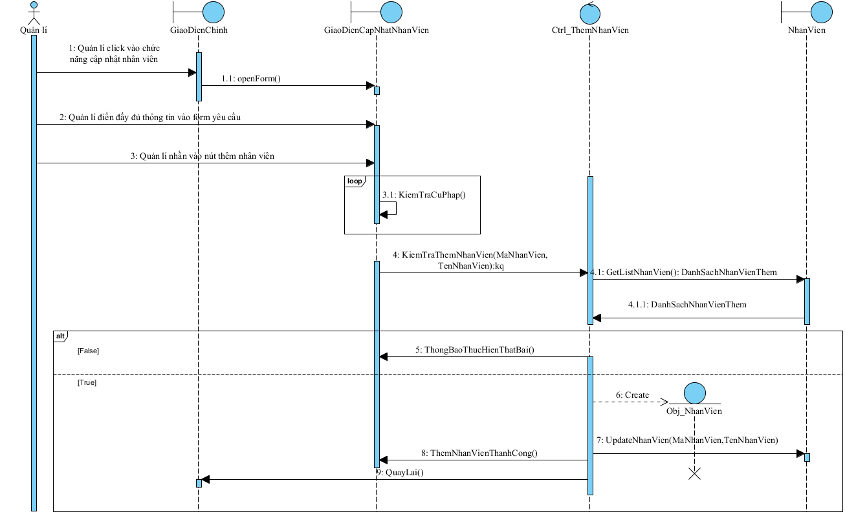

## UC016_ Sửa nhân viên

### Mô tả use case UC016

| **Use case: UC018 _ Sửa nhân viên** | |
| --- | --- |
| Mục đích: | *Sửa nhân viên nhằm cập nhật chính xác thông tin nhân viên.* |
| Mô tả: | *Giúp quản lí sửa thông tin nhân viên cho đúng để dễ dàng quản lí.* |
| Tác nhân: | *Quản lí* |
| Điều kiện trước: | *Đăng nhập thành công vào hệ thống* |
| Điều kiện sau: | *Hệ thống thông báo sửa thông tin khách hàng thành công. Thông tin khách hàng đã sửa được cập nhật lại trong CSDL.* |
| Luồng sự kiện chính (Basic flows) | 1. *Quản lí click vào chức năng cập nhật nhân viên và chọn nhân viên cần chỉnh sửa.* 2. *Hệ thống hiển thị form thông tin gồm: Mã nhân viên, Tên nhân viên, Địa chỉ, số điện thoại, chức vụ, mức lương.* 3. *Quản lí nhập đầy đủ thông tin vào trường hệ thống yêu cầu.* 4. *Quản lí nhập đầy đủ thông tin xong chọn vào nút sửa thông tin nhân viên.* 5. *Hệ thống kiểm tra thông tin quản lí nhập.* 6. *Hệ thống thông báo sửa thông tin nhân viên thành công.* 7. *Quản lí xác nhận và kết thúc.* |
| Luồng sự kiện phụ (Alternative Flows): | *5.1 Hệ thống thông báo bạn chưa điền thông tin*  *5.2 Hệ thống thông báo bạn chưa điền đầy đủ thông tin.*  *5.3 Hệ thống thông báo bạn điền thông tin không hợp lệ vui lòng nhập lại.*  *5.4 Quản lí xác nhận.*  *5.5 Hệ thống quay lại bước 2.* |
|  |  |

### Biểu đồ

*<Biểu đồ Activity>*

*<Sequence Diagram>*

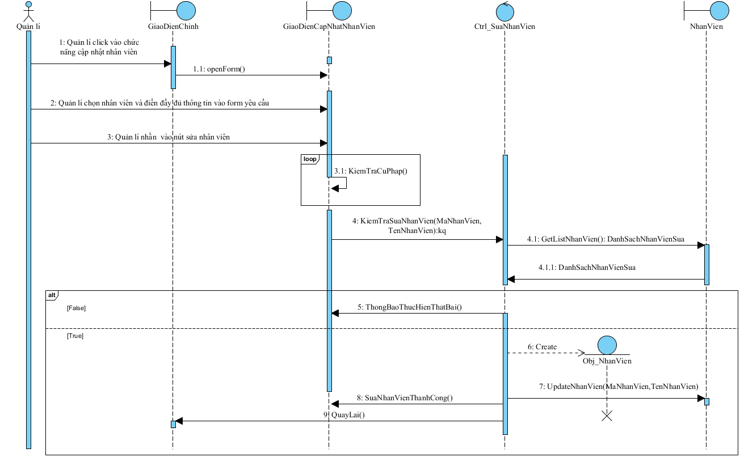

## UC017_ Xóa nhân viên

### Mô tả use case UC017

| Mục đích: | *Xóa nhân viên nhằm cập nhật chính xác thông tin nhân viên.* |
| --- | --- |
| Mô tả: | *Giúp quản lí xóa nhân viên cho đúng để dễ dàng quản lí.* |
| Tác nhân: | *Quản lí* |
| Điều kiện trước: | *Đăng nhập thành công vào hệ thống* |
| Điều kiện sau: | *Hệ thống thông báo xóa khách hàng thành công. Thông tin khách hàng đã xóa được cập nhật lại trong CSDL.* |
| Luồng sự kiện chính (Basic flows) | 1. *Quản lí click vào chức năng cập nhật nhân viên.* 2. *Hệ thống hiển thị danh sách tất cả các nhân viên* 3. *Quản lí chọn nhân viên cụ thể.* 4. *Quản lí chọn vào chức năng xóa nhân viên* 5. *Hệ thống kiểm tra thông tin Quản lí chọn.* 6. *Hệ thống thông báo xóa nhân viên thành công.* 7. *Quản lí xác nhận và kết thúc.* |
| Luồng sự kiện phụ (Alternative Flows): | *5.1 Hệ thống thông báo bạn chưa chọn nhân viên.*  *5.2 Quản lí xác nhận.*  *5.3 Hệ thống quay lại bước 2.* |
|  |  |

### Biểu đồ

*<Biểu đồ Activity>*

*<Sequence Diagram>*

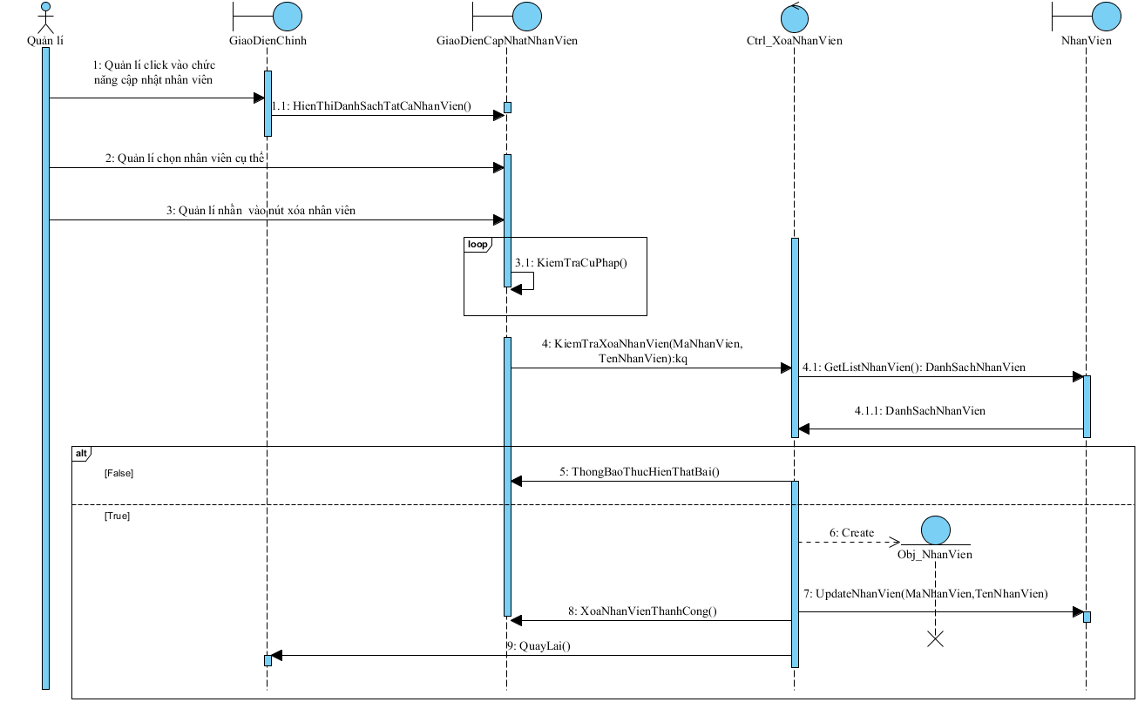

## UC018_ Quản lý tài khoản

### Mô tả use case UC018

| **Use case: UC018 _ Thống kê** | |
| --- | --- |
| Mục đích: | *Quản lí thống kê nhằm kiểm soát số lượng sách và doanh thu theo ngày, tháng, năm để dễ dàng quản lí.* |
| Mô tả: | *Quản lí kiểm tra để biết chính xác việc sử dụng sách và các loại phòng theo ngày, tháng, năm.* |
| Tác nhân: | *Khách hàng* |
| Điều kiện trước: | *Đăng nhập thành công vào hệ thống* |
| Điều kiện sau: | *Hệ thống hiển thị số liệu thống kê trên màn hình.* |
| Luồng sự kiện chính (Basic flows) | 1. *Quản lí chọn chức năng Tài khoản.* 2. *Hệ thống hiển thị form tài khoản gồm mật khẩu, và tên tài khoản* 3. *Khách hàng điền mật khẩu và thông tin tài khoản vào form.* 4. *Khách hàng nhấn vào nút thay đổi tđổi thông tin.* 5. *Hệ thống kiểm tra thông tin khách hàng nhập.* 6. *Hệ thống cập nhật thông tin tài khoản cho khách hàng* |
| Luồng sự kiện phụ (Alternative Flows): | *5.1 Hệ thống thông báo bạn đã nhập sai ngày.*  *5.2 Hệ thống thông báo thống kê thất bại.*  *5.3 Khách hàng xác nhận.*  *5.4 Hệ thống quay lại bước 2.* |
|  |  |

### Biểu đồBiểu đồ tuần tự cho quá trình “quản lý tài khoản”.

*<Sequence Diagram>*

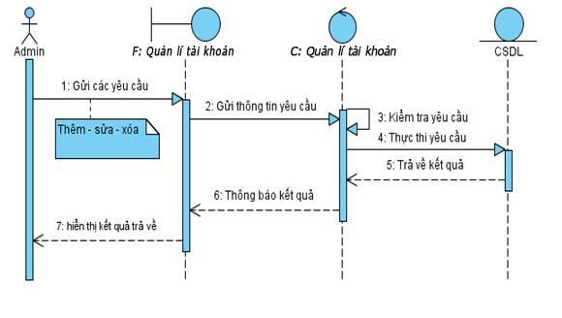

## UC0019 Đăng nhập

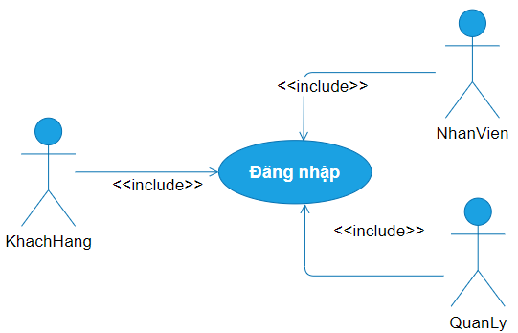

| **Use case: UC0019**_**Đăng nhập** | |
| --- | --- |
| Mô tả: | Chức năng đăng nhập vào hệ thống để thục hiện công việc mong muốn |
| Tác nhân: | Nhân Viên, Quản Lý, Khách Hàng |
| Điều kiện trước: | Đăng nhập thành công |
| Điều kiện sau: | Nếu đăng nhập thành công thì thực hiện các chức năng cung cấp. |
| Luồng sự kiện chính (Basic flows) | 1. Hệ thống yêu cầu nhập tên đăng nhập và mật khẩu. 2. Người dùng nhập tên đăng nhập và mật khẩu. 3. Hệ thống kiểm tra tên và mật khẩu vừa nhập, nếu đúng sẽ cho phép vào hệ thống. |
| Luồng sự kiện phụ (Alternative Flows): | 1.1 Nếu trong kịch bản chính tên hoặc mật khẩu bị sai thì hệ thống báo lỗi.  1.2 Người dùng có thể nhập lại hoặc hủy bỏ việc đăng nhập khi đó ca sử dụng sẽ kết |

Biểu đồ

**Biểu đồ hoạt động**

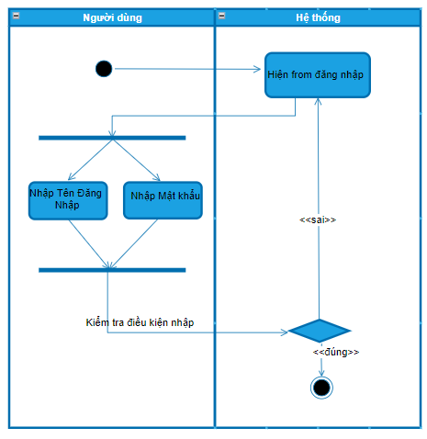

**Biểu đồ tuần tự cho quá trình “đăng nhập”**

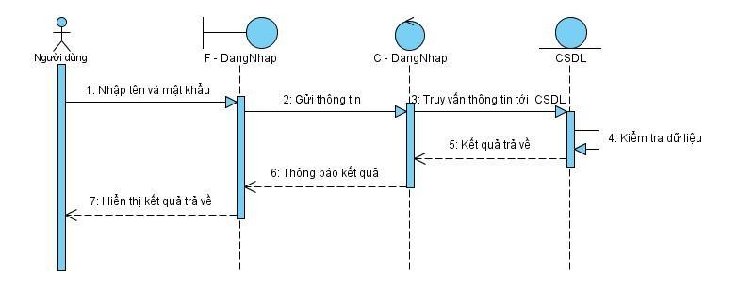

**3.20. UC0020 Quản lý sản phẩm**

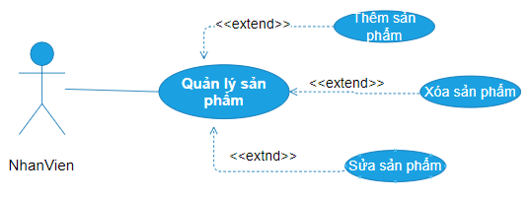

| **Use case: UC005_** **Quản lý thông tin linh kiện** | |
| --- | --- |
| Tác nhân | QuanLi, NhanVien |
| Điều kiện | Phải đăng nhập vào hệ thống |
| Mô tả | Cho phép người quản lý,nhân viên bán hàng thêm, xoá, thay đổi thông tin các sản phẩm. |
| Chuỗi sự kiện | 1.QuanLi chọn tác động lên sản phẩm  **1.1: Thêm sản phẩm**  - Hiển thị form thêm sản phẩm  - Nhập thông tin sản phẩm  - Nhấn nút lưu thông tin sản phẩm  **1.2: Thay đổi thông tin sản phẩm**  - Hiển thị form sửa thông tin sản phẩm  - Sửa thông tin cần thay đổi  - Nhấn nút lưu thông tin  **1.3: Xóa sản phẩm**  - Hiện form xóa sản phẩm  - Chọn sản phẩm muốn xóa  - Hệ thống hiển thị thông báo xóa sản phẩm  - Nhấn nút xóa sản phẩm  - Hệ thống hiển thị danh linh kiện sản phẩm được làm mới |

**tuần tự cho quá trình “quản lí sản phẩm”**

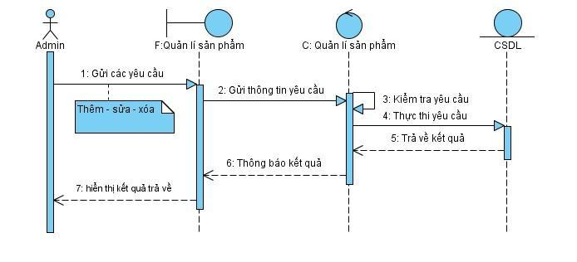

**Quản lý sản phẩm**

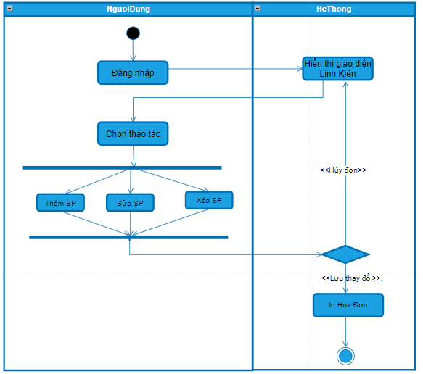

**UC0021_ Đặt mua**

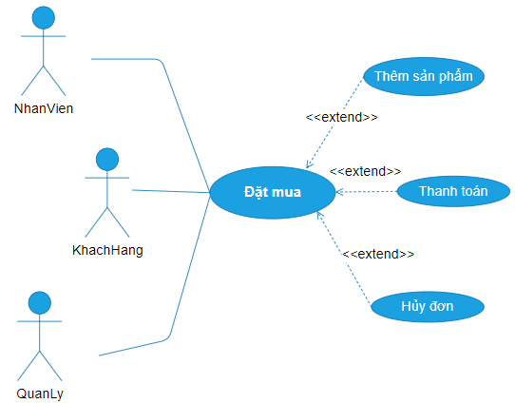

| **Use case: UC004**_**Đặt mua** | |
| --- | --- |
| Tác nhân | Khách hàng |
| Mô tả | Cho phép khách hàng mua sắm qua hệ thống mua bán của Giao diện ứng dụng cửa hàng |
| Điều kiện | Khách hàng đã sở hữu tài khoản |
| Luồng sự kiện | 1.Khách hàng truy cập vào Giao diện ứng dụng và lựa chọn sản phẩm muốn mua  2.Khách hàng nhấn nút “Thanh toán” sau chọn hàng  3.Ứng dụngsite đưa khách hàng đến Giao diện thanh toán và yêu cầu nhập các thông tin cá nhân để thực hiện giao hàng  4.Khách hàng nhập Sdt, họ tên, địa chỉ và tài khoản ngân hàng  5.Xác nhận thông tin khách hàng  6.Đưa khách hàng đến Giao diện thanh toán |
| Ngoại lệ | Khách hàng đăng nhập thiếu thông tin |
| Sau xử lý | Khách hàng được đưa đến Giao diện xác nhận thanh toán |
| Điều kiện thoát | Khách hành thoát khỏi Giao diện ứng dụng |

**Biểu đồ tuần tự cho quá trình “đặt hàng” qua ứng dụng**.

**Đặt hàng** 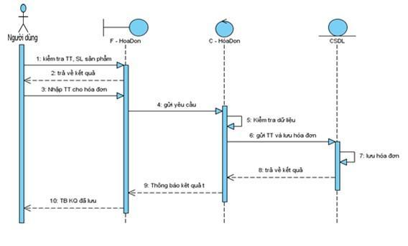

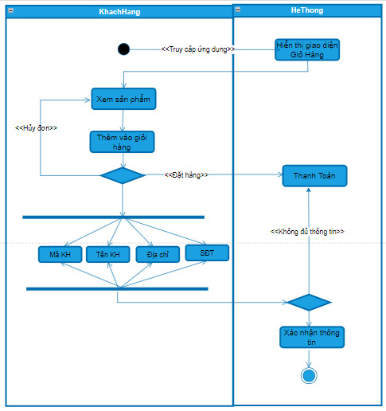

# **CÁC THÔNG TIN HỖ TRỢ KHÁC**

*<Các thông tin hỗ trợ có vai trò làm cho tài liệu đặc tả yêu cầu ứng dụng …>.*